Projekthunde® Deutschland

Konzept Schulhund am St. Hildegardis Gymnasium Duisburg -

Schulhund Piet

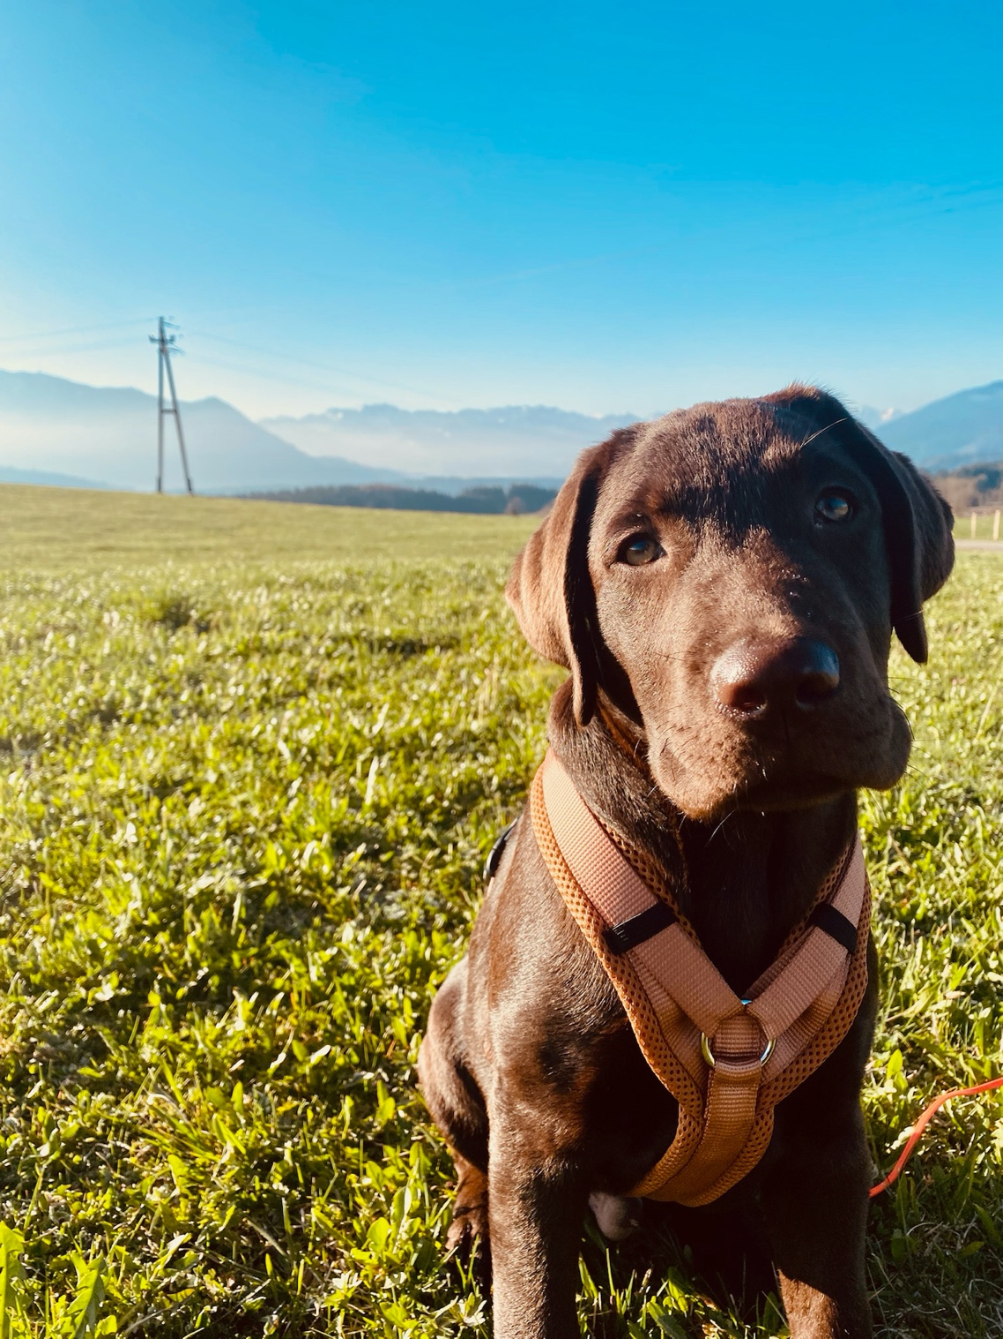
Inhalt:

- Was bedeutet tiergestützte Pädagogik?
- Rahmenbedingungen
- Halter
- Hund und Rasse
- Schule
- Schüler/-innen
- Einsatz eines Schulhundes
- Fördert und motiviert
- Unterstützt
- Unfallverhütungsvorschriften
- Hygiene und Gesundheit
- Rechtsgrundlagen
- Versicherungen
- Literaturhinweise

Was bedeutet tiergestützte Pädagogik?

Hunde helfen Menschen, sich positiv und individuell zu entwickeln. Dies
schlägt sich vor allem im Verhalten, größtenteils geleitet durch Emotionen
wieder. Deshalb werden Tiere, vor allem Hunde seit Langem in
Therapien und in der Pädagogik erfolgreich eingesetzt. Studien ergaben, dass
Heranwachsende, welche regelmäßigen Umgang mit Tieren pflegen, besser in sozialen
Kompetenzen geschult werden können. Sie übernehmen z. B. Verantwortung, erfahren
Empathie und können besser lernen. Die Institution Schule nimmt mehr als 80 % des
Alltages der Schülerinnen und Schüler ein, sodass sie als Lern- und Lebensraum für
Jugendliche immer bedeutsamer wird.
Nicht nur der Erwerb des Wissens ist in der Schule ein wichtiger Aspekt, sondern
auch die persönliche Entwicklung der Schülerinnen und Schülern. Besonders an der
Schule __________________ in _________________, die sich seit dem Jahr _______ im
Aufbau befindet, werden die Heranwachsenden umfassend im alltäglichen Leben
begleitet. Dazu gehören u. a. der Einsatz der Schulsozialarbeit sowie ein
respektvoller Umgang aller Beteiligter. Ein Schulhund stellt aus den oben genannten
Gründen eine sinnvolle Ergänzung dieses ganzheitlichen Ansatzes dar.
Dieses Schulhund-Konzept skizziert die erforderlichen Rahmenbedingungen und
Regelungen. Sie gibt darüber hinaus einen Überblick über die angestrebte
pädagogische Förderung bzw. Entwicklung.

- Rahmenbedingungen

- Halter/-in

Der Hundehalter/ die Hundehalterin sollten sich bewusst sein, dass der Hund
nicht nur in einer guten Beziehung mit ihnen aufwächst, sondern in der
Institution Schule mit vielen Wechselbeziehungen konfrontiert wird. Deshalb ist es umso wichtiger, dass eine gewissenhafte Wahl der Hunderasse, deren Eigenschaften, sowie ein durchdachter Einsatz des Schulhundes erfolgen. Der Halter/ die Halterin bedarf mit ihrem Hund einer pädagogischen Ausbildung, in der nicht nur die Haltung und Führung gelehrt wird, sondern auch der zielgerichtete Einsatz des Hundes eine wichtige Rolle spielt. Dieses schult nicht nur eine enge Beziehung mit dem Halter/ der Halterin, sondern auch Gehorsam und Disziplin. Man muss seinen Hund sehr genau kennen, Stresssignale deuten können und die Belastbarkeit einschätzen, um negative Situationen für Tier und Mensch zu vermeiden. Daher ist der Hund ausschließlich unter der Betreuung des Halters/ der Halterin mitzuführen. Der Nachweis der fachlichen Eignung erfolgt durch die zugeordnete Sachkundeprüfung für Schulen.

- Hund / Rasse

Die Rasse und der Charakter des Hundes sind für den Einsatz in der Schule
ausschlaggebend. Er sollte daher ein freundliches Wesen haben, offen auf
Menschen zugehen, eine hohe Reiz- und Toleranzschwelle haben, ausgeglichen,
ruhig und keinen ausgeprägten Jagdtrieb mitbringen.

Die Eigenschaften des jeweiligen Hundes werden bereits im Vorfeld durch die Institution getestet in einem s.g. „Voreignungstest“.
Unter Berücksichtigung der zuvor genannten Eigenschaften wurde der hier eingesetzte Hund speziell ausgebildet. Nur so können die Neigungen des Hundes und der Einsatzbereich in der Schule in Einklang gebracht werden.

- Schule/ Einrichtung

Die Zustimmung der Schulleitung bezüglich des Konzeptes eines Schulhundes ist
unabdingbar (vgl. § 3 Abs. 1 und 2 SchulG). Aus kollegialem Grund kann das
Konzept auch in der Lehrerkonferenz sowie der Schulpflegschaft vorgestellt werden.
Sollten Kinder Bedenken im Umgang mit Hunden haben, können sie auch ohne in direkten Kontakt zu treten am Unterricht teilnehmen. Das Vertrauen zum Hund gewinnen viele Schüler erst durch Beobachten der einzelnen Situationen und den Umgang anderer Kinder im Rahmen der Interventionen. Sollte ein Heranwachsender nicht mit dem Hund in Kontakt treten wollen, sollte dies definitiv akzeptiert werden. Keiner wird zur Kontaktaufnahme genötigt.
Der Schulhund bedarf einer ständigen Aufsicht/ Verantwortung seines Halters/ Halterin.
Er benötigt auch einen festen Rückzugsort, wo er Ruhezeiten/ Pausen verbringen kann.
Grundsätzlich befindet sich dieser außerhalb des Aktionsradius, in geschützter Lage.
Die Regeln zum Umgang mit dem Schulhund werden in den jeweiligen Klassen bereits vor Beginn der Einsätze erörtert und bestenfalls schriftlich verfasst.
Das Kollegium, sowie zur schulischen Einrichtung gehörendes Personal sollte über die Regeln im Umgang mit dem Schulhund informiert werden. Hierfür kann eine entsprechende Mitarbeiterbelehrung genutzt werden.
- Schüler/- innen

Ein reibungsloser Einsatz des Schulhundes kann nur funktionieren, wenn sich alle
Schülerinnen und Schüler der Einrichtung mit den Umgangsregeln vertraut gemacht haben. Auch sollten diese Regelungen immer wieder kritisch evaluiert und situationsgerecht überarbeitet werden. Vor allem jährlich neu hinzukommende Schüler sollten über diese Verhaltensregeln informiert werden. Zudem können Tagesdienste „rund um den Hund“ mit den Schülern abgesprochen und umgesetzt werden.

- Einsatz eines Schulhundes

Die individuelle Entwicklung der Schüler kann durch einen Schulhund
begünstigt werden. Der Schulhund vermittelt Geborgenheit und Unbefangenheit. Laut Studien werden Stresssymptome sofort abgebaut, wenn man einen Hund streichelt und seine Wärme spürt. Biochemische Reaktionen werden in Kraft gesetzt und beruhigen u. a. den Blutdruck und die Herzfrequenz. Seitens der Menschen entsteht ein Verantwortungsbewusstsein und auch ein Gefühl gebraucht zu werden.

- daher fördert der Schulhund:

- das Selbstwertgefühl (Zuneigung, unkritische Bewunderung, konstante
Wertschätzung, Verantwortung übernehmen, Akzeptanz, das Gefühl gebraucht zu
werden),
- die Persönlichkeitsentwicklung (Körperkontakt, entspannte Interaktion, Beruhigung,
Bewegung, Spontanität und Spaß erleben, Ruhe und Zufriedenheit),
- die emotionale Stabilität (Akzeptanz, Zuwendung, Bestätigung, Trost, Ermunterung,
Zärtlichkeit, Freude, Abbau von Ängsten und Unsicherheit, Neuem begegnen und
ausprobieren, Stabilität und Selbstsicherheit, Ermöglichung offenen emotionalen
Ausdrucks)
- das Sozialverhalten (Empathie, Rücksichtnahme, Akzeptanz von Regeln und
Grenzen, Zurückstellung eigener Bedürfnisse, Rücksichtnahme, Integration,
Kontaktverhalten, Zuwendung, Hilfsbereitschaft, Verantwortungsgefühl,
Pflichtbewusstsein),
- die soziale Integration (Geborgenheit, Erfahrung von Nähe, Erfahrung von
Gemeinsamkeit, nicht alleine sein, Vertrauen und Vertrautheit,
Verantwortungsbewusstsein, Aufheben sozialer Isolation, Förderung des
Kontaktverhaltens und als Eisbrecher - Funktion),
- die (nonverbale) Kommunikation (soziale Nähe, initiieren von Sozialkontakten,
Einsatz von Mimik und Gestik, Ausdrucksfähigkeit, Lesefähigkeit),
- die motorische und kognitive Entwicklung (Lernen über Hunde und Hundehaltung,
Austausch und Gespräch, Motivation, Konzentrationsfähigkeit, zielgerichtetes
Handeln, Handlungsplanung, Problemlösungsstrategien entwickeln,
Analysefähigkeit),
- das Lern- und Arbeitsverhalten (Lärmprävention, Sorgfalt und Ordnung,
Selbstständigkeit, Kreativität, Lern- und Anstrengungsbereitschaft, Ruhe und
Entspannung, Verringerung der Aggressionsbereitschaft, Eigenverantwortung,
planvolles, strukturiertes Handeln, erhöhte Steuerbarkeit, Fokussierung der
Aufmerksamkeit, längere Zeit bei einer Aufgabe bleiben) sowie das Verantwortungs- und Pflegebewusstsein der Kinder.

- dadurch unterstützt der Schulhund

In schwierigen und teilweise nicht sofort verständlichen Lern- und Bildungsprozessen kann ein Schulhund zur Verdeutlichung/ Veranschaulichung eingesetzt werden.
Dies erfolgt punktuell und zielgerichtet, immer angepasst an den Lehrplan, das Unterrichtsfach und den daraus resultierenden „Förderbedarf“ des jeweiligen Schülers. Durch die Nutzung aller Sinne in der Ausführung der Aufgabe mit dem Hund hat sich diese Vorgehensweise als sehr effektiv und nachhaltig herausgestellt.

- Unfallverhütungsvorschriften

Trotz Wesens- und Gehorsamsbeschreibung von Fachleuten sowie eines sehr guten
Vertrauensverhältnisses zum Halter/ zur Halterin kann es unter Umständen zu Unfällen kommen. Eine Stresssituation wird meist durch äußere Faktoren bestimmt (z. B.
unvorhergesehenes Verhalten der Kinder im Umgang mit dem Hund). Die
Bedürfnisse des Hundes und der damit verbundenen Umgangsregeln sollten daher respektiert und beachtet werden. Die Aufgabe der Lehrkraft ist es, Stresssymptome/ Anzeichen frühzeitig zu erkennen und somit den Hund vor weiterem Zugriff/ Einsatz, zumindest vorübergehend, auszuschließen. (siehe Maßnahmenplan) Bevor der Hund sich selbst zur Wehr setzen muss gegen einen erhöhten äußeren Reiz, zeigt dieser eine Vielzahl abgestufter Stresssignale, die der Halter/ die Halterin erkennen kann. Dahingehend werden Hund und Halter/ in speziell in der pädagogischen Ausbildung geschult. (Stressorenliste eigener Hund) An einem Rückzugsort sollte der Hund zwischen den Interventionen geschützt seine Ruhephasen einhalten können und vor ungeplantem Zugriff geschützt werden.
Trotz der vermeidlichen Gefahren eines Hundes im Schulalltag, kann der Einsatz unter Berücksichtigung des Verhältnisses der positiven und negativen aufgeführten Aspekte gerechtfertigt werden.

- Hygiene und Gesundheit

Folgende Hygieneregeln gelten im Umgang mit dem Schulhund:

- Der Klassenraum sollte stets sauber sein, dies betrifft insbesondere Lebensmittel. Die Schultaschen können bei Bedarf geschlossen werden,
Sporttaschen und Jacken sollten auf dem Flur an der Garderobe aufgehangen werden. Somit kann der Kontakt zum Hund und Kleidung vermieden werden.
- Das Bürsten sowie die Pflege (Waschen) der Hundehaare erfolgt ausschließlich außerhalb der Einrichtung und unterliegt dem entsprechenden Hygieneplan.
- Nach dem Umgang/ der Intervention mit dem Hund sind stets die Hände zu waschen. Zum Infektionsschutz sollte derzeit auch ein Waschen/ desinfizieren der Hände vor dem Kontakt, falls dieser notwendig sein sollte, erfolgen.
- Ein gültiger Impfausweis sollte in Kopie vorliegen.
- Ein tierärztliches Gesundheitszeugnis wird jährlich eingeholt.
- Für die Interventionen notwendiges Material wird gesondert gelagert und ebenfalls regelmäßig desinfiziert. Auch hier erfolgt eine Dokumentation über den Hygieneplan. Anhand eines Hygieneplans kann das Infektionsrisiko vermindert werden.
- Zoonose- Risiken sind wechselseitig ansteckbare Erkrankungen/ Viren, wie z.B. Schnupfen, Husten oder ähnliches. (Ausnahme Corona) Diese könne seitens der Kinder auf den Hund übertragen werden. Sollten sich solche Erkrankungen im schulischen Rahmen einstellen, erfolgt ein Ausschluss des Schulhundes bis auf weiteres.
- Zugangsbeschränkungen. Der Hund sollte in folgenden Räumen nicht in den Einsatz kommen: Küche/ Mensa/ Hauswirtschaftsraum. Je nach Unterrichtsfächern und Beschaffenheit der Räumlichkeiten, kann der Schulhund an den Fächern Chemie o.ä. teilnehmen. (zusätzliche UVV)

- Rechtsgrundlagen

Das Ministerium für Schule und Weiterbildung des Landes NRW hat 2015 eine Handreichung zu den Rechtsfragen zum Einsatz eines Schulhundes entwickelt.
2019 wurde diese durch „RiSu“- Richtlinien zur Sicherheit im Unterricht ergänzt.
Für eine Genehmigung eines Schulhundes bedarf es keiner Zulassung nach § 30 Abs. 2 SchulG, da es sich nicht um ein Lehrmittel in diesem Sinne handelt.
Die Genehmigung und der Einsatz unterliegt immer der Schulleitung und der Eigenverantwortlichkeit des Halters/ der Halterin. Da es bundesweit keine einheitlichen Richtlinien zur Ausbildung gibt, legen wir Wert auf Transparenz in Ausbildung und im späteren Arbeitsbereich. Hierfür hat die Projekthunde Deutschland ein eigens hierfür konzipiertes Qualitätsmanagement- System entwickelt.
Als Erweiterung des gültigen Tierschutzgesetzes und der damit verbundenen Arbeitszeiten, sowie Ruhezeiten/ Pausen der Hunde haben wir unsere Einsatzzeiten gedrittelt. Ein entsprechender Nachweis sollte im Arbeitszeitnachweis geführt werden.

Bei Bedarf kann eine Zustimmung des zuständigen Veterinäramtes,
nach § 11 Abs. 1 Nr. 8 d TSchG eingeholt werden.

- Versicherungen

Jeder Hundehalter bedarf einer Hundehalter- Haftpflichtversicherung. Mit einer Zusatz- Bescheinigung durch die Versicherungsgesellschaft ist der Einsatz in sozialen Einrichtungen vollständig abgedeckt.
Die Schüler/ Kinder sind im schulischen Rahmen gesetzlich über die Unfallkasse
(hier: Nordrhein- Westfalen) versichert.

- Literaturhinweise

Beetz, Andrea, Hunde im Schulalltag
Boehm, Thyra, Gründerin der ersten Jugendfarm in Deutschland
Bull, Anette, Anstiftung zum Leben mit Tieren- zum Einsatz von Tieren in Kindertageseinrichtungen
Bull, Anette, Tiergestützte Therapie und Pädagogik
Agsten, L., HuPäSch, Hunde in die Schulen – und alles wird gut!?
Greiffenhagen, Sylvia, Tiere als Therapie
Kluckhohn, Heide- Lore, Mein Hundebuch
Koneczny, Marion, Hunde im Kindergarten
Olbricht, Erhard Menschen brauchen tiere
Projekthunde Deutschland, Qualitätsmanagement, Handbuch zum Einsatz von Hunden in Schulen und Kindergärten
Rugaas, Turid, Calming Signals
Rogers, Carl, Entwicklung der Persönlichkeit
Vietinghoff, S. von, Ausbildungsunterlagen „hundegestützte Pädagogik und
Therapie“, Dogmentor 2012.
Werner, A., Doodle, Cadmos 2012

Projekthunde Deutschland, https://www.projekthunde.de/unser-ausbildungszentrum/informationen-fuer-soziale-einrichtungen/

https://www.schulministerium.nrw.de/themen/schulsystem/unterricht/lernbereiche-und-unterrichtsfaecher/richtlinien-zur-sicherheit-im

